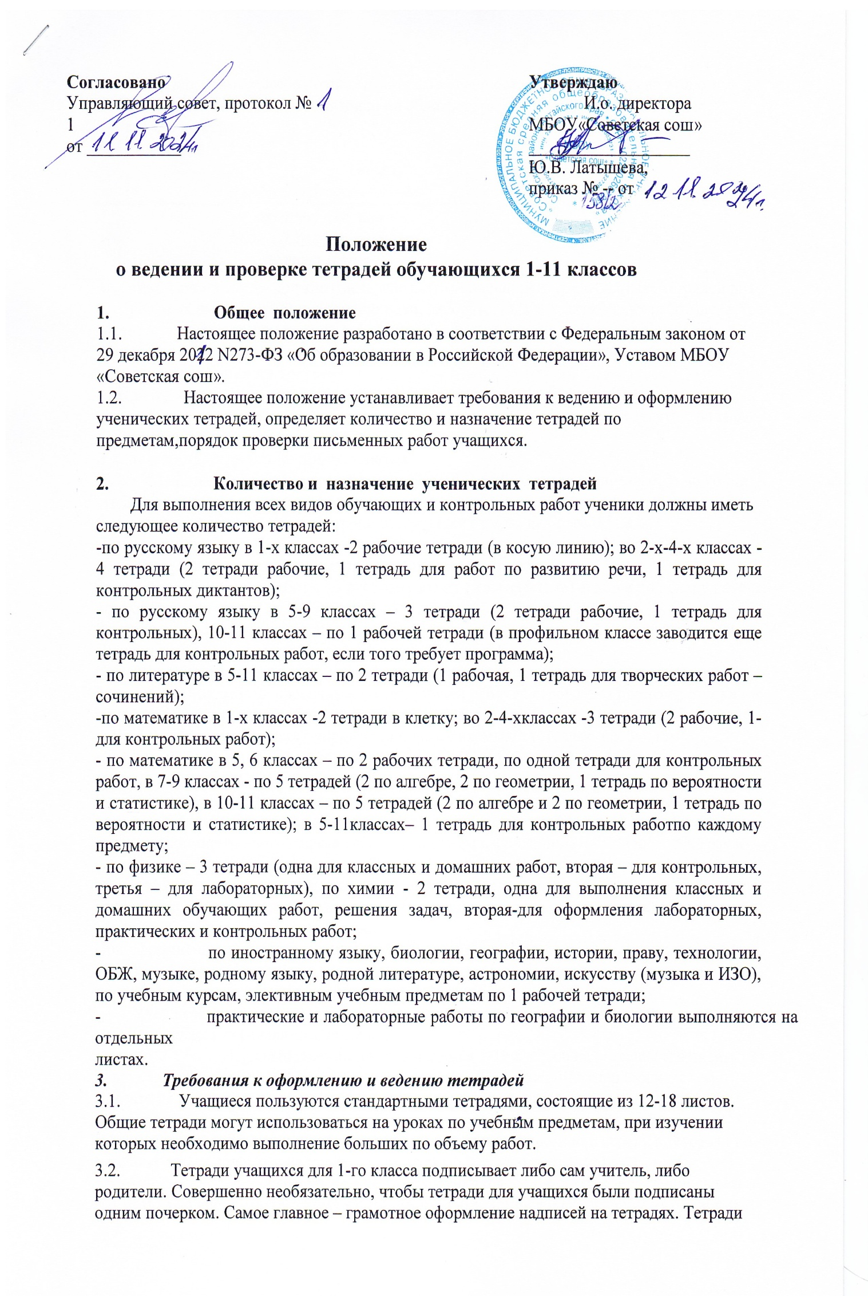

учащихся для 2–4-х классов подписывают сами учащиеся (первую тетрадь во втором классе подписывает учитель). Надписи на обложках рабочих тетрадей необходимо оформлять по образцу:

Тетрадь

Для работ *по русскому языку*

ученик*а(цы) 1а* класса

*МБОУ«Советская сош»*

*Иванова Ивана*

Тетрадь по предмету должна иметь аккуратный внешний вид. На обложке тетрадей для контрольных работ, работ по развитию речи, лабораторных и практических работ делаются соответствующие записи.

Во 2-4 классах по русскому языку после классной и домашней работы следует отступать **две строчки (пишем на третьей).**

При оформлении **красной строки** делается отступ вправо не менее 2 см. Соблюдение красной строки требуется с первого класса при оформлении текстов, начала нового вида работы.

В ходе работы **строчки не пропускаются**.

Новая страница начинается **с самой верхней рабочей** строки, дописывается до конца страницы, включая последнюю строку.

Слева при оформлении каждой строки отступается от края не более 0,5см.

Справа строка дописывается до конца. Использование правил переноса обязательно. Не допускается необоснованное наличие пустых мест на строке.

Запись даты написания работы по русскому языку(и математике)ведется по центру рабочей строки.

В первом классе в период обучения грамоте запись даты ведется учителем цифрами (*09.09.24*). По окончании этого периода дата записывается учениками*.*

С 4-ого класса в записи числа (русский язык) писать имена числительные прописью.

Запись названия работы проводится на следующей рабочей строке (без пропуска строки) по центру. Каждый вид работы начинать писать с красной строки

Во 2-4 классах номера всех упражнений, выполняемых в тетрадях, необходимо обязательно указывать. Номер упражнения необходимо указывать по центру строки в краткой форме (*Упр. 14*).

Все подчеркивания следует проводить остро отточенным простым карандашом по линейке. В некоторых видах работ допускается подчеркивание без линейки, что зависит от хорошо сформированного навыка работы с простым карандашом. Выделение орфограмм следует делать простым карандашом. Выполнение всех необходимых операций в тетради простым карандашом даст возможность учащимся самим входе выполнения работы или в ходе самопроверки своевременно скорректировать и исправить допущенную ошибку, что исключено при использовании чернил.

При оформлении письменных видов разбора следует соблюдать требования предложенных образцов. Обращать внимание учащихся на постановку имеющихся тире, точки и запятой после определенных сокращений терминов.

Учащиеся 1 классов пишут в тетрадях в узкую линию. Переход на широкую линейку со 2 или 3 класса определяется учителем.

* 1. При выполнении работ учащимся 1-11 классов не разрешается писать на полях (за исключением пометок на полях во время записи лекций в старших классах). Обязательным является соблюдение правила«красной»строки в тетрадях по всем предметам.
  2. Дата выполнения работы записывается прописью в строку в тетрадях по русскому языку, цифрами на полях - в тетрадях по остальным предметам.
  3. На каждом уроке в тетрадях учащихся 5-11 классов следует записывать его тему, а на уроках по русскому языку, математике, алгебре и геометрии (2-11 классы) –указать вид выполняемой работы (классная, домашняя, самостоятельная, диктант, изложение, сочинение и т.д.).
  4. При выполнении заданий в тетрадях учащиеся должны указывать номер упражнения, задачи, вопроса.
  5. Устанавливается следующий порядок пропуска клеток и линеек в тетрадях:

по математике (алгебре, геометрии) – начинать писать с самой верхней полной клетки, между домашней и классной – 4 клетки. В остальных случаях по одной клетке.

по русскому языку – линейки внутри одной работы не пропускаются, между домашней и классной работой оставляют 2 линейки.

Текст каждой новой работы начинается с «красной» строки на той же странице тетради, на которой написана дата и наименование работы.

* 1. Итоговые контрольные работы по русскому языку и математике выполняются в специальных тетрадях, предназначенных для этого вида работ.
  2. Учащиеся ведут записи в тетрадях синей или фиолетовой пастой.

## Порядок проверки письменных работ учащихся

* 1. Тетради учащихся, в которых выполняются обучающие классные и домашние работы, проверяются:

-по русскому языку и математике:

в 1-5 классах и первом полугодии 6 класса - каждая работа у всех учеников; со второго полугодия 6 класса проверяются только домашние работы ( все виды работ после каждого урока могут проверяться только у слабых учащихся), по геометрии в 8-9 классах–1 раз в две недели;

в 10-11 классах - после каждого урока у слабых учащихся, а у остальных проверяются не все работы, а наиболее значимые по своей важности, но с расчётом, чтобы 2 раза в месяц учителем проверялись тетради всех учащихся;

*по литературе* в 5-11 классах рабочие тетради проверяются у всех учащихся или выборочно с целью контроля выполнения домашнего задания (например, ответы на вопросы, конспекты, цитатные планы и т. д.);

*по остальным учебным предметам* выборочно, однако каждая тетрадь должна проверяться не реже двух – трех раз в учебную четверть.

* 1. Изложения и сочинения по русскому языку и литературе, а также все виды контрольных работ по предметам проверяются у всех учащихся.
  2. Контрольные диктанты и контрольные работы по математике и другим учебным предметам проверяются и возвращаются учащимся к следующему уроку; изложения и сочинения по русскому языку и литературе во 2-11 классах проверяются не более 5 дней.
  3. В проверяемых работах по русскому языку и математике учитель исправляет все допущенные ошибки, руководствуясь следующим правилом:

а) зачеркивая орфографическую ошибку, цифру, математический знак, надписывает вверху нужную букву или верный результат математических действий;

б) пунктуационный не нужный знак зачеркивается, необходимый пишется красной пастой;

в) при проверке тетрадей по русскому языку учитель обозначает ошибку на полях определенным знаком: I –орфографическая ошибка, V- пунктуационная (для удобства подсчета ошибок и классификации).

При оценке диктанта во 2-4-х классах исправляются, но не учитываются орфографические и пунктуационные ошибки:

1. на неизученные правила и словарные слова;
2. в передаче авторской пунктуации.

Исправляются и учитываются описки, неправильные написания, искажающие звуковой состав слова, например, «рапотает» (вместо работает),«дулпо» (вместо дупло), «мемля» (вместо земля). Исправляется и учитывается при выставлении оценки каллиграфия учащегося.

При оценке диктантов важно также учитывать характер ошибки. Среди ошибок следует выделять **негрубые,** т.е. не имеющие существенного значения для характеристики грамотности. При подсчете ошибок **две негрубые ошибки считаются за одну.** К негрубым относятся ошибки:

* 1. в написании большой буквы в составных собственных наименованиях.

# Необходимо учитывать также повторяемость и однотипность ошибок. Если ошибка повторяется в одном и том же слове или в корне однокоренных слов , то она считается за одну ошибку.

**Однотипными** считаются ошибки на одно правило. Орфограмма «Проверяемая гласная в корне слова» считается не однотипной (каждая ошибка считается отдельно**). Первые три однотипные ошибки считаются за одну ошибку, каждая следующая подобная ошибка учитывается как самостоятельная.** Если в одном непроверяемом слове допущены 2 и более ошибки, то все они считаются за одну ошибку.

При наличии в контрольном диктанте более **3 поправок** (исправление неверного написания на верное) оценка снижается на один балл**. Оценка «5» не выставляется при наличии трех и более исправлений.**

Диктант оценивается одной отметкой.

**Оценка «5»** выставляется за безошибочную работу, а также при наличии в ней 1 негрубой орфографической или1негрубой пунктуационной ошибки.

**Оценка «4»** выставляется при наличии в диктанте 2 орфографических и 2 пунктуационных шибок, или 1 орфографической и 3 пунктуационных ошибок , или 4 пунктуационных при отсутствии орфографических ошибок. Оценка «4» может выставляться при 3 орфографических ошибках, если среди них есть однотипные.

**Оценка «3»** выставляется за диктант, в котором допущены орфографические и 4 пунктуационные ошибки, или 3 орфографические и 5 пунктуационных ошибок, или 7 пунктуационных ошибок при отсутствии орфографических ошибок.

В 4 классе допускается выставление оценки «3» за диктант при 5 орфографических и 4 пунктуационных ошибках. Оценка «3» может быть поставлена также при наличии 6 орфографических и 6 пунктуационных ошибок, если среди тех и других имеются однотипные и негрубые ошибки.

**Оценка «2»** выставляется за диктант, в котором допущено до 6 орфографических и 7 пунктуационных ошибок, или 6 орфографических и 8 пунктуационных ошибок, или 5

орфографических и 9 пунктуационных ошибок, или 8 орфографических и 6 пунктуационных ошибок.

**При некоторой вариативности** количества ошибок, учитываемых при выставлении оценки за диктант, следует принимать во внимание **предел**, превышение которого не позволяет выставлять данную оценку. Таким пределом являются для оценки «4» 2 орфографические ошибки, для оценки«3» 4 орфографические ошибки.

**В комплексной контрольной работе, состоящей из** диктанта и дополнительного (грамматического задания),выставляются две оценки за каждый вид работы.

# При оценке выполнения дополнительных заданий рекомендуется руководствоваться следующим:

Оценка «5» ставится, если ученик выполнил все задания верно;

Оценка «4» ставится, если ученик выполнил правильно не менее ¾ заданий;

Оценка «3» ставится за работу, в которой правильно выполнено не менее половины заданий;

Оценка «2» ставится за работу, в которой не выполнено более половины заданий.

Примечание. Орфографические и пунктуационные ошибки, допущенные при выполнении дополнительных заданий, учитываются при выведении оценки за диктант.

* 1. Любое сочинение и изложение, начиная с 4 класса, оценивается двумя отметками: первая – за содержание и речевое оформление; вторая- за грамотность, т.е. за соблюдение орфографических, пунктуационных и языковых норм.

# Содержание сочинения и изложения оценивается последующим критериям:

-соответствие работы ученика теме и основной мысли;

-полнота раскрытия темы;

-правильность фактического материала; - последовательность изложения.

# При оценке речевого оформления сочинений и изложений учитывается:

-разнообразие словаря и грамматического строя речи;

-стилевое единство и выразительность речи;

-число речевых недочетов.

Грамотность оценивается по числу допущенных учеником ошибок- орфографических, пунктуационных и грамматических.

# Обозначения на полях:

**z-абзац (содержание); x-лишний абзац (содержание); Р- речевая ошибка (речь); П-повтор (речь); Л-логика (содержание); Ф- фактическая ошибка (содержание); Г- грамматическая ошибка; v-пунктуация.**

# С (содержание)-Р (речь)

**О(орфография) – П (пунктуация) - Г(грамматика).**

**Например,** 4-4 отметка«3»

5 - 3 -2 отметка«3»

При проверке изложений и сочинений в 5-11 классах (как контрольных, так и обучающих),кроме орфографических и пунктуационных, отмечаются фактические, речевые и грамматические ошибки:

0-0 (фактические–речевые)

2-2-2 (орфографические – пунктуационные – грамматические) В тетрадях делается следующая запись (в две строки):

0-0 5

2-2-2 4

Допускается следующее исправление ошибок: ошибка только подчёркивается и отмечается на

полях.

* 1. По другим учебным предметам при проверке тетрадей учитель исправляет ошибку, допущенную учеником.
  2. Все контрольные работы, сочинения и изложения обязательно оцениваются учителем с занесением оценок в классный журнал. Самостоятельные обучающие письменные работы также оцениваются. Оценки в журнал за эти работы могут быть выставлены по усмотрению учителя.
  3. При оценке письменных работ учащихся руководствоваться Положением о формах, периодичности и порядке текущего контроля успеваемости и промежуточной аттестации обучающихся 1-11 классов МБОУ «Советская сош».
  4. После проверки письменных работ учащимся даётся задание по исправлению ошибок или выполнению упражнений, предупреждающих повторение аналогичных ошибок. Работа над ошибками, как правило, осуществляется в тех же тетрадях, в которых выполнялись соответствующие письменные работы.

## Осуществление контроля

* 1. Контроль за порядком ведения и проверкой тетрадей осуществляют заместители директора по УВР, руководители школьных методических объединений.
  2. Контроль осуществляется согласно плану работы школьного методического объединения и плану работы заместителя директора по УВР, плану ВШК.